出國報告（出國類別：國際會議）

2012 International Conference on Manufacturing Engineering and Automation
參加2012年國際製造工程與自動化研討會

服務機關：國立虎尾科技大學
姓名職稱： 洪政豪(教授)
派赴國家： 中國廣州
出國期間： 101/11/15-101/11/18
報告日期：102/06/19
摘要
此次參與2012年國際製造工程與自動化研討會，除了發表「滾珠螺桿的熱分析與製造技術的論文」外，亦與來自世界百餘專業學者研討了解相關之製造技術發展方向，可做為本計畫未來執行之參考。同時於過程中亦利用時間參訪台商在深圳之零件廠商，交流零件接觸特性量測與檢測之技術，期望促進與學校產學合作可能性，在11月16日參訪廠商過程也確認本中心在檢測設備上有合作之機會。在參加研討會過程中，發表Thermal Analysis of a Ball-Screw System之表面改質與熱影響與熱來源上及螺桿潤滑油製程論文，除了說明我們技術優勢與對未來世界潤滑劑發展之影響外，與會學者在現場均提供我們相當有助益的建議。

目次

摘要……………………………………………………………………………1

目次……………………………………………………………………………2

目的……………………………………………………………………………3

行程紀要………………………………………………………………………3

會議過程………………………………………………………………………3

與會心得………………………………………………………………………9

附件……………………………………………………………………………10

一、目的
參與2012年國際製造工程與自動化研討會，發表重負荷滾珠螺桿熱分析與製造技術，及了解相關之製造技術發展方向，以作為計畫執行之參考。本參加國際研討會是配合教育部精密機械與微元件應用聯合技術發展中心，將成果展示並與國際交流，以提升未來之成效，同時也希望能與農業結合，提升廠商之技術能量與產品附加價值，故於過程中亦利用時間參訪台商在深圳之廠商，了解合作之可能性。

二、行程紀要
1.計畫來源：101年度技專校院設置聯合技術發展中心-精密機械與微元件應用聯合技術發展中心
2.出國人員姓名：洪政豪 教授
3.服務機構及職稱：國立虎尾科技大學
4.會議時間：2012年11月16日至2012年11月18日
5.會議地點：廣州
6.會議名稱：2012 International Conference on Manufacturing Engineering and Automation
7.發表論文題目：Thermal Analysis of a Ball-Screw System

三、會議過程
2012 International Conference on Manufacturing Engineering and Automation於2012年11月16-18日在中國廣州召開，會議主題包括先進製造技術、現代設計理論與技術、材料科學與技術、自動化與控制、機械動力學、工程教育、等。會議內容涵蓋各種機械領域研究方向，會議主旨為各種機械領域的專家、學者和專業技術人員提供一個交流最新研究成果的平台。本次會議由中國廣州大學、浙江大學、澳大利亞新南威爾士大學與台灣國立虎尾科技大學、華中科技大學、西安交通大學共同主辦，會議主辦人為澳洲工程院院士Liangchi Zhang，共同主持人為Zich Chen、Chunliang Zhang、Jeng-Haur Horng、Xieqing Huang等。會議共包含來自全世界的專家學者百餘人參加，共計發表學術論文120篇。國際會議的內容有(1) Advanced Manufacturing Technology、(2) Material Science and Technology、(3) Automation、(4) Mechanical Dynamics、(5) Other related topics等五大類。
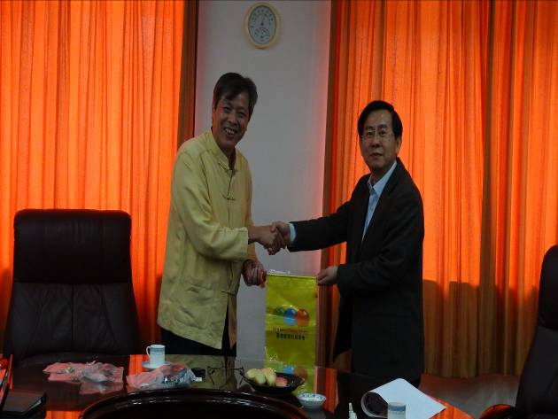
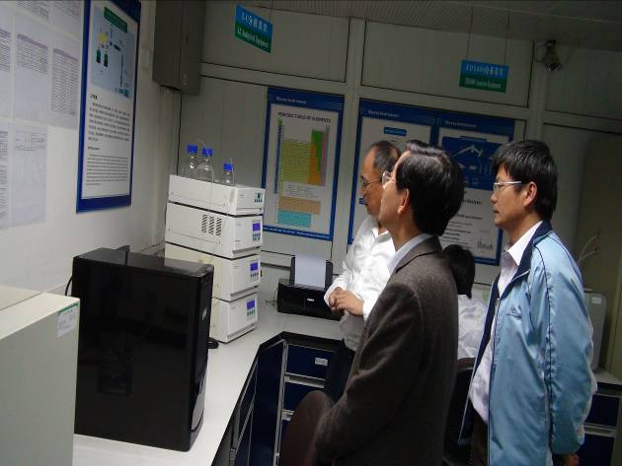
於15日，本人與魏進忠等3位虎科大教授共4人先至深圳台商參觀，由該公司總經理接待，雙方簡介公司與學校研發之情況，並交換禮品，如圖(一)所示，另外也討論該公司正與本校電機合作情況及未來待處理的技術。該公司是蘋果公司的協力廠商之一。接著至公司幾個廠房參觀，也討論到該公司出品之USB接頭之接觸測試機台與本計畫接觸性能主題相關，比較另人驚訝的是該公司之檢驗室如圖(二)所示，包含有幾件數百萬的檢測機台，可見台商在全球接單的過程中，其技術層次要求已在逐步強化中。
圖(一)深圳台商工廠總經理交換禮品
圖(二)參訪台商檢測設備

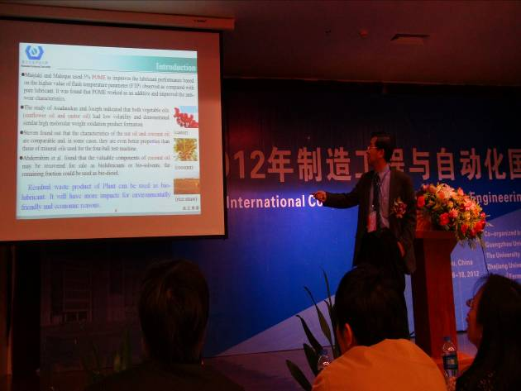
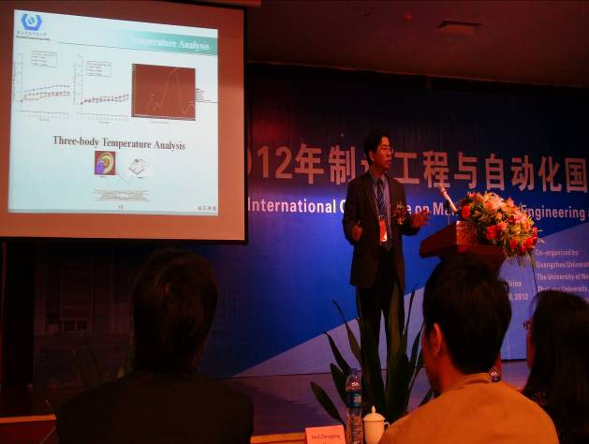
四人於16日至廣州大學城，在大會報告中，本人以潤滑油技術發表演講，如圖(三)、(四)所示，台下有百位以上來自世界各地製造工程領域教授交流，並且約五位台下學者發問，包含提煉的溫度是否影響潤滑油性能及百分比；及生質材料(小麥、玉米)品種是否影響性質等。報告後並由大會主席，澳洲工程學院院士Zhang教授頒發本人感謝狀，如圖(五)所示。另外此行也與該研討會之主辦單位澳洲南威爾斯大學、西安交通大學、及主辦單位廣州大學建立起，聯繫管道有助於未來之交流。
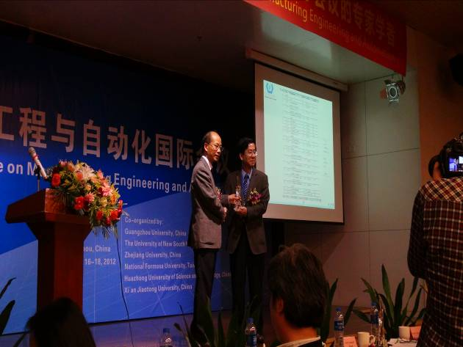
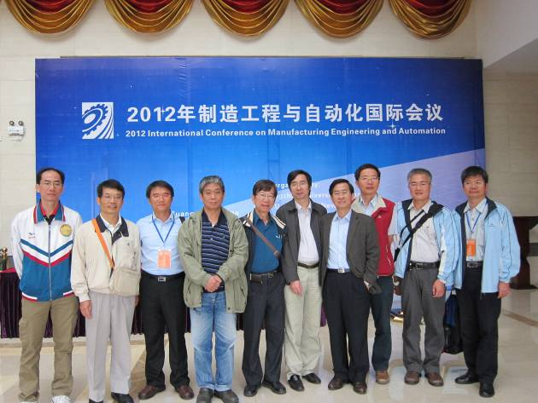
圖(三)作者於會議演講
圖(四)作者於會議演講
圖(五)大會主席頒發本人紀念品
圖(六)本人與台灣學者與大會主辦人員合作

本次session之論文，主要探討之內容為
摘要
高速滾珠螺桿的各個元件皆會因嚴重的摩擦而形成熱膨脹。本文主要考慮接觸變形及熱膨脹之性能影響並建立分析模型，討論對高速滾珠螺桿的定位誤差。螺帽的有限元素模型中考量因素有內置螺帽伸長量；螺帽的表面應變由應變規測量；螺帽和螺桿的溫度經由熱電偶測量以對照理論分析之數據，分析之機台如圖(七)所示。定位誤差的趨勢已由分析模型得到。本文模型亦可用於定位控制因子分析和開發精密高速滾珠系統。
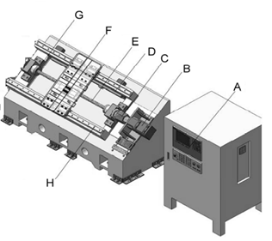
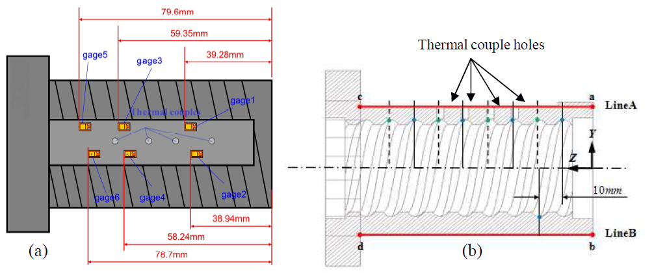
圖(七)斜背式滾珠螺桿測試儀
圖(八)熱電偶
A控制器 B伺服馬達 C扭力計
D高精度光學尺 E滾珠螺桿
F工作平台 G防撞塊 H線性滑軌
系統之螺桿和螺帽的溫度是由熱輻射和熱電偶量測。螺帽使用T型熱電偶，測量滾珠和軌道的接觸點附近的溫度，如圖(八) b所示。另外，螺帽的應變測量了6點。如圖(八) a所示。這些應變數據用於估計螺帽熱膨脹之基本數據。
螺帽的有限元模型建立如圖(九)所示。圖(九) a應變區域被分離為三部分，GA，GB和GC。每個部分有兩個應變計。軌道的邊界條件是熱源和熱流量。室外的邊界條件，如圖(九) a所示。在凸緣和背面是強制對流條件下，空氣的速度是滾珠螺桿的線性速度。又我們假設強制對流的兩個側面上，
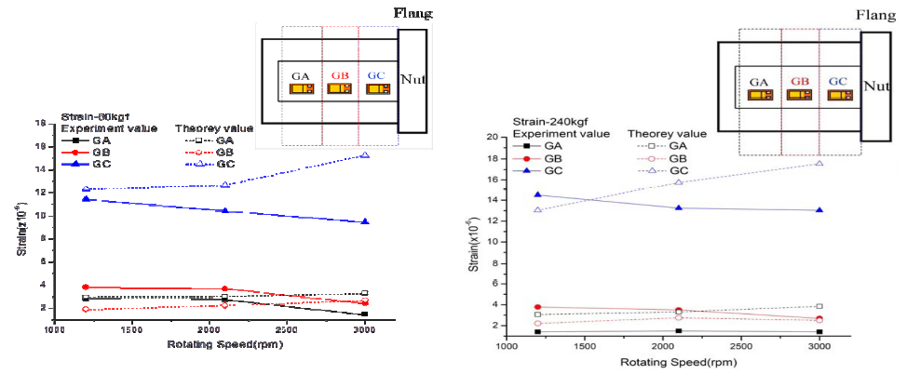
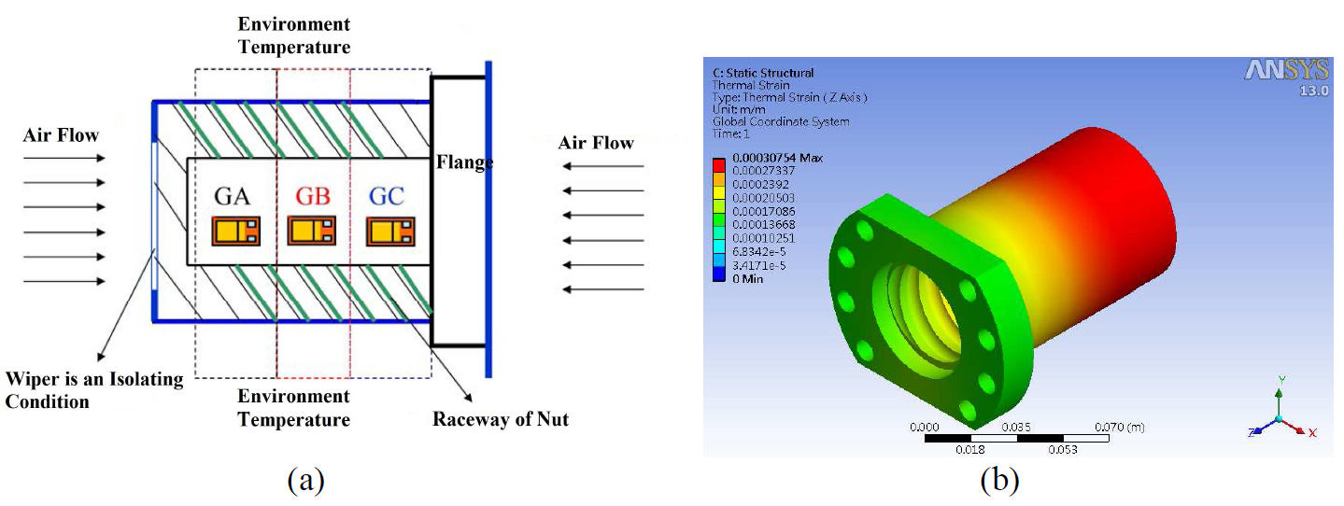
圖(九)滾珠螺桿溫度分布
圖(十)螺帽的表面應變
且在同一時間發生。假定為一個恆定的螺帽溫度條件側。分析結果如圖(九) b所示。 法蘭端固定在空間以致易傳熱，熱膨脹會同時延長到另一側。
在軌道與滾珠間的接觸力會影響其螺帽的表面應變。圖(十)為正向負荷60kgf與240kgf下的螺帽表面應變圖，應變區被分成三部分，GA、GB與GC，每個區域的球軌道面皆有兩個以上的應變規，以便量測接觸力與軌道的影響。在圖中，應變的幅度是GC>GB>GA，由於法蘭是連接螺帽與負載平台，當螺桿轉動時，法蘭是負載施加的第一個受力組件。因此，實驗結果與理論分析是相同的趨勢，GC>GB>GA。在大多數情況下，理論與實驗之間的誤差小於20%，但是在轉速3000轉時，熱效應計算不容易，所以在設置邊件
條件時有較大誤差，此乃因熱對流與環境溫度隨著時間變化造成的，另一個原因是預載也隨熱膨脹而變化大小。從實驗結果可以看出，由於熱效應減少了預壓力，應變降低了轉速。

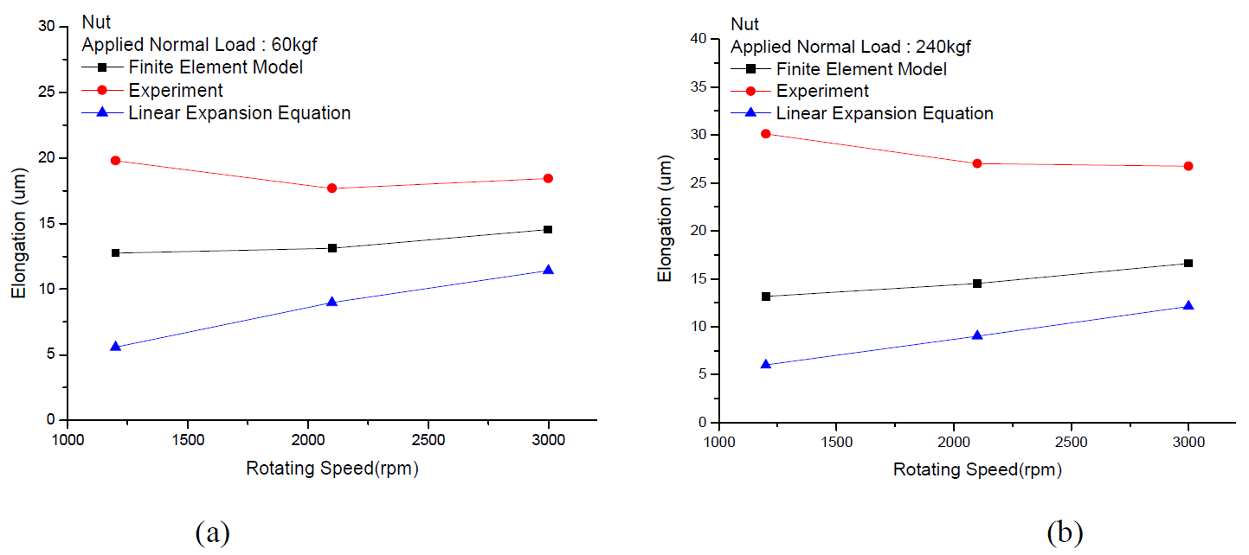
圖(十一)在兩種不同負荷下的伸長量(a, 60KGF, b, 240KGF)
螺帽伸長量
可透過有限元素分析、線性熱膨脹方程式或螺帽的表面應變可求伸長量。如圖(十一)所示，圖上顯示有限元素分析與線性熱膨脹方程式在兩種不同的負載下皆有相同的趨勢，表示主要原因為熱效應。熱膨脹線性方程式不考慮接觸力的影響，所以兩者有相同區勢。由於軸向負荷與熱效應的增加，使伸長量與法向負荷皆會增加。實驗結果顯示，轉速提高並不會增加其伸長量，因為高轉速的情形下會產生更多的摩擦熱，使熱膨脹提高，但高轉速也使熱對流效應增加。熱膨脹會使得預壓力下降。

四、與會心得
本人所發表的論文為“Thermal Analysis of a Ball-Screw System” ，演講後與會學者對於螺桿溫升與潤滑方面均感興趣與讚賞，其中共有多人發問，本人也加以詳細解答，主持人亦對本人演講論文表示高度肯定，詢問國內此專業方向之相關研究近況。當然，除了參與自己所發表的論文之外，趁此機會認識各國專業研究人員，積極參與其他主題的論文發表，以了解現今發展的主流以及相關研究並詢問問題，尤其表面改質，及螺桿加工製造。對於本人日後的研究有極大的幫助，並且增加其他有利於本計畫創新的發想，綜觀本次的研討會參
與，除了讓本人與許多外國學者有進ㄧ步的互動外，藉由參加不同主題的研討也提升了個人在研究上的廣度與不同的視野，相信日後將對本人的相關研究方向發揮重大的助益。經與台商之交流過程，也了解同樣製造程序，例如在台灣與大陸之人員管理，規劃皆需有不同考量，人才素質台灣1人可抵大陸2-3位工人。又該公司為求企業之永續發展，其品質亦需不斷強化與研發，但該公司主要研發仍在台灣。其品管設備與本中心之技術似有合作之空間。由於本人亦是此會議之技術委員會委員，因此有洽談未來雙方共同舉辦國際研討會之可能性。
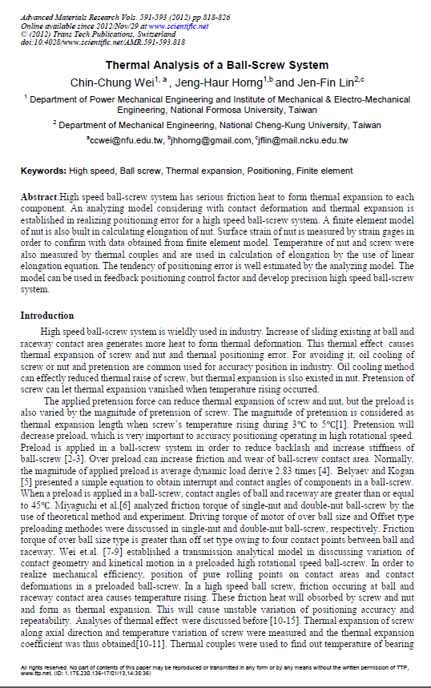
附件1

